Новые разрешающие знаки установят в поселении Рязановское
26.12.2017

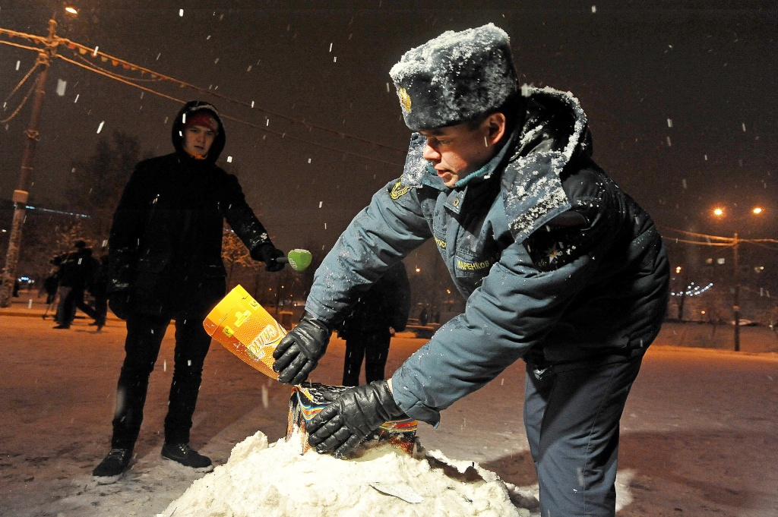
Новые разрешающие знаки установят в поселении Рязановское. Фото: архив
Знаки и стенд, указывающие на разрешенные места для запуска новогодних фейерверков, установят в поселении Рязановское. Работы пройдут 26 декабря, сообщили в местной администрации.
— На территории поселения будет установлен ряд информационных табличек, на которых укажут, где в Рязановском разрешено запускать новогодние фейерверки. Основные работы пройдут на территории поселка Фабрики имени 1-го Мая, — рассказала заместитель главы администрации поселения по общим вопросам Ольга Стелмак. — Кроме этого, 23 и 24 декабря мы провели замену предупреждающих знаков, расположенных у водоемов.
Ольга Стелмак добавила, что недавно в Рязановском прошло заседание комиссии по безопасности, на котором были согласованы дежурства на время новогодних каникул для сотрудников администрации и служб безопасности.

Адрес страницы: http://tinao.mos.ru/presscenter/news/detail/7061650.html
Префектура Троицкого и Новомосковского административных округов города Москвы

